Кейсы «Чему мы радуемся»
МОРОЗОВА Н.Е., учитель-логопед
ГКОУ «Волгоградская школа-интернат №1»
Скажи человеку «здравствуйте»
Лесной тропинкой идут отец и маленький сын. Вокруг тишина, только слышно, как где-то далеко стучит дятел, и ручеёк журчит в лесной глуши.
Вдруг сын увидел: навстречу им идет бабушка с палочкой.
– Отец, куда идёт бабушка? – спросил сын.
– Увидеть, встретить или проводить, – ответил отец. – Когда встретимся с нею, мы скажем ей «здравствуйте», – сказал отец.
– Для чего же ей говорить это слово? – удивился сын. – Мы ведь совсем незнакомы.
– А вот встретимся, скажем ей «здравствуйте», тогда увидишь для чего.
Вот и бабушка.
– Здравствуйте, – сказал сын.
– Здравствуйте, – сказал отец.
– Здравствуйте, – сказала бабушка и улыбнулась.
И сын с удивлением увидел: всё вокруг изменилось. Солнце засияло ярче. По верхушкам деревьев пробежал легкий ветерок, листья заиграли, затрепетали. В кустах запели птицы – до этого их не было слышно.
На душе у мальчика стало радостно.
– Почему это так? – спросил сын.
– Потому что мы сказали человеку «здравствуйте», и он улыбнулся.
В.А.Сухомлинский
Источник материала: https://nsportal.ru/nachalnaya-shkola/dlya-kompleksov-detskii-sad-nachalnaya-shkola/2019/11/26/korotkie-pouchitelnye

Вопрос: Почему все вокруг изменилось?
Задания к кейсу:
- Зачем папа предложил поздороваться с незнакомой бабушкой?
- Чему удивился мальчик?
- Когда ты говоришь «волшебные слова»? Как реагируют окружающие?
Комментарий: ситуация уточнит представления обучающихся об эмоциях, которые вызывают «волшебные слова».

Приложение 1.
- Найди радостную девочку.  - Подумай, чему она радуется? | 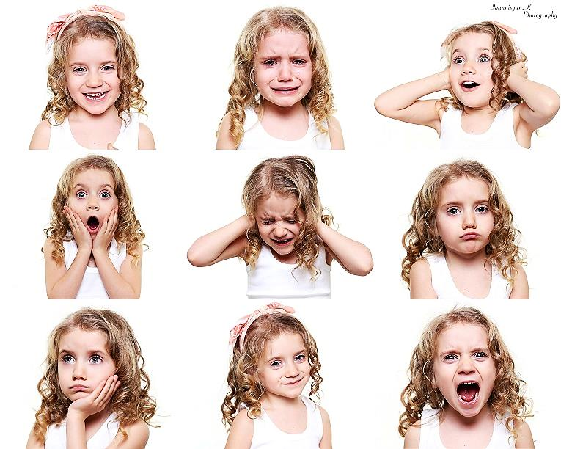

Приложение 2.
 | 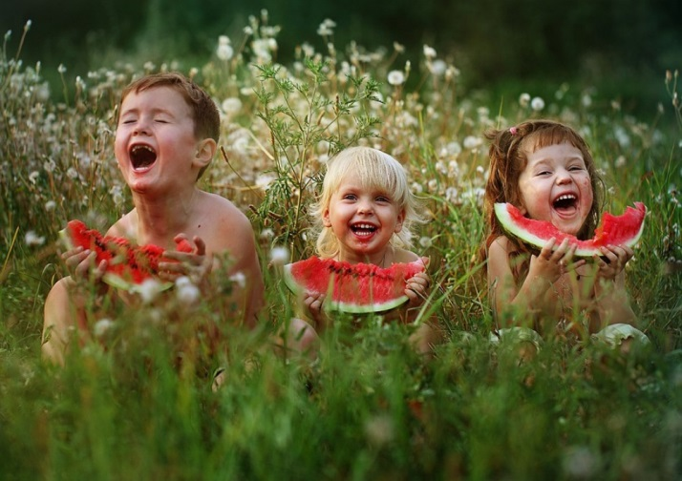
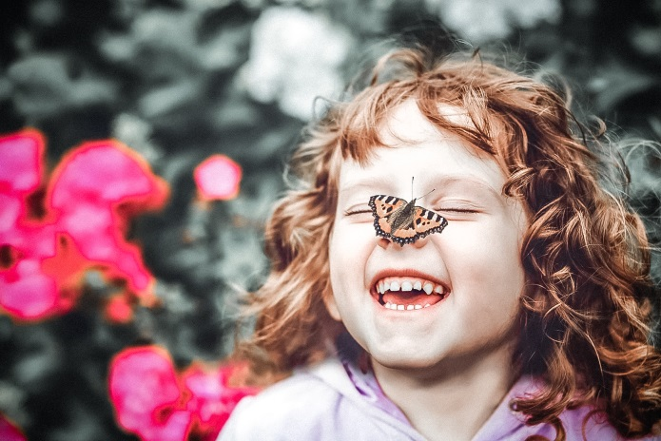 | 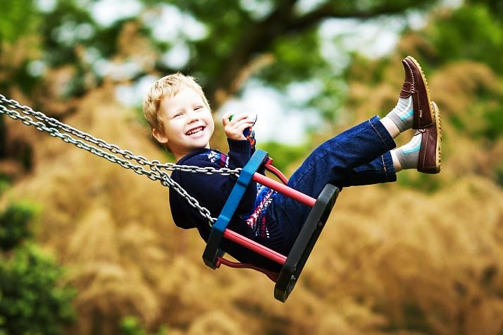

- Рассмотри картинки. Расскажи, чему радуются дети.
- Когда радуешься ты?

Приложение 3.
- У кого радостное выражение лица? Как ты догадался?
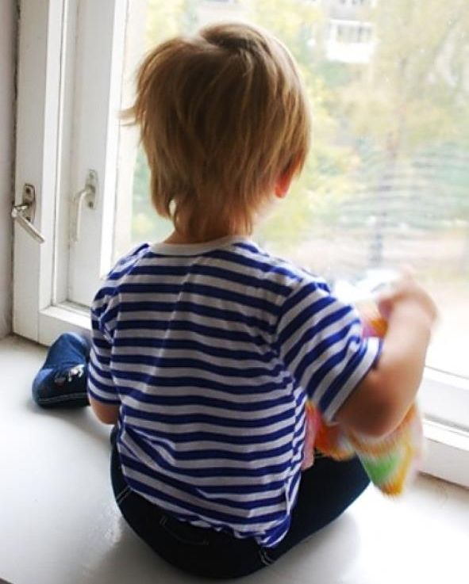
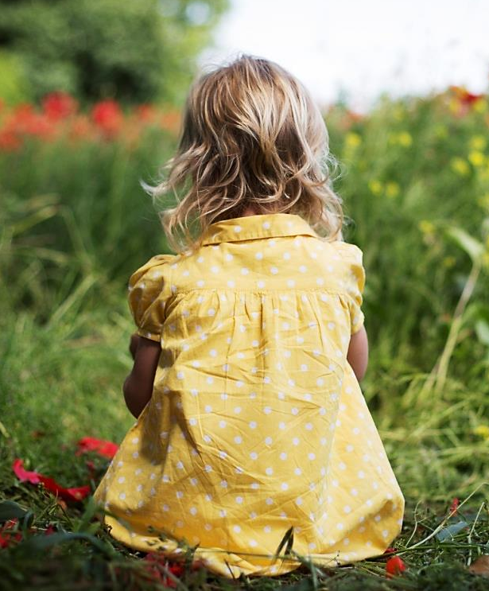

Иллюстрации скачаны:
https://mozaikagrodno.files.wordpress.com/2019/01/0_71348_db032866_l.jpg
https://dom.tyumen-city.ru/files/informer/img/2018/07/5c1d1bfde116c.jpg
https://cdn.fishki.net/upload/post/201411/17/1329626/10725010-r3l8t8d-1000-karpuz-yiyen-cocuklar.jpg
https://budemdobree.ru/uploads/posts/2019-01/1546678883_68.jpg
https://vseobzorko.ru/wp-content/uploads/2021/07/blobid1627035855344.jpg
https://www.vladtime.ru/uploads/posts/2015-05/1430894085_1.jpg
https://i.pinimg.com/736x/79/fd/ed/79fdeda47311e4cf3b028abaeee08267.jpg
https://img3.goodfon.ru/original/1280x1024/0/14/nastroeniya-deti-detki-devochka.jpg
https://avatars.mds.yandex.net/get-zen_doc/3724792/pub_5f918a23d26325382ead1943_5f918ae66ca69c7802fcfe5b/scale_1200

